实训指导书

任务名称 任务6.3 AI赋能社交生态
专 业 班级
班级序号 姓名 教师姓名

- 实训目标
知识目标： 掌握AIGC的图文生成技巧、爆款内容结构规律（标题-正文-封面协同机制）及平台偏好特征。
能力目标： 能运用智能工具全流程生产优质内容：从AI辅助选题策划、情感化文案生成、到数据驱动的封面视觉设计，实现高效创作与迭代优化。
素养目标： 坚守原创伦理底线，在AI增效同时保持创作者主体性；具备版权风险识别力与社交平台责任意识（如避免虚假宣传、尊重社区规则）。

- 实训内容
AIGC技术正悄然改变我们生活中的分享和互动的方式，它不仅仅是一个工具，更是一个赋能者，让社交变得更加丰富和有趣。想象一下，当你在小红书上分享一次旅行经历，AIGC技术能够根据你的照片和视频，自动生成一段引人入胜的故事。它理解你的情感和经历，用生动的语言将你的冒险旅程娓娓道来。你的朋友们阅读时，仿佛身临其境，感受到你的快乐和惊喜。当你在评论区与粉丝互动时，AIGC能够根据你的风格和语气，生成个性化的回复。这些回复既保持了你的个人特色，又节省了你的时间，让你能够更专注于内容创作。
本实训聚焦AI内容生产全流程，手把手教你用智能工具一键生成小红书爆款文案：从标题优化、正文创作到封面设计，实现高效内容产出。
- 实训环境及方案
- 教材配套学习助手/DeepSeek/豆包/文心一言…… + WPS/word
- 即梦、LIBLIBAI等生图软件

- 实训要求
1、按照“实训步骤”的三个案例完成实验内容。
2、学会评价AI的回复，并进行提示词的调整。
3、学会编写文生图提示词，利用平台进行图片生成。

- 实训步骤
案例：小红书爆款文案生成
步骤一、进入大模型问答入口（以腾讯元宝——DeepSeek-R1为例）
案例分析：凌晨三点的寝室，当你在备忘录里删改第8版笔记草稿时，某个实验室正用AI大模型批量生成500条差异化文案——这不是降维打击，而是2025年内容创作的生存真相。AIGC技术正在重塑社交生态的底层逻辑：从选题挖掘到视觉呈现，从粉丝互动到商业变现，每个环节都暗藏着人机协作的密码。对于社交平台，精心策划的内容才是吸引关注和提升参与度的关键。如何针对社交媒体的用户兴趣和社交趋势，智能生成文案草稿，提高了内容的互动率，确保了信息的个性化和吸引力，才能帮助内容创作者在众多声音中脱颖而出，赢得用户的共鸣和忠诚。本任务为小红书文案创作案例，实现从热点捕获到文案生成的全过程。
进入腾讯元宝：https://yuanbao.tencent.com/chat/
选择DeepSeek-R1、开启深度思考：
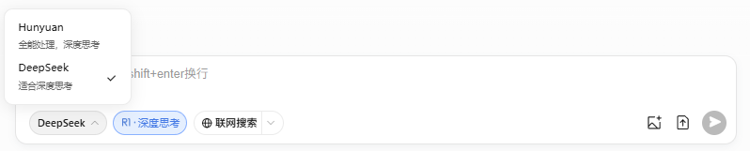
开启联网搜索：给大模型补充最新的互联网信息
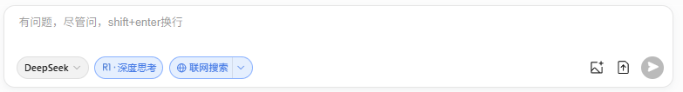
步骤二、社交媒体特点总结
提示词公式：指明平台，提问特点
提示词：总结小红书平台文案的特点。
输出结果：
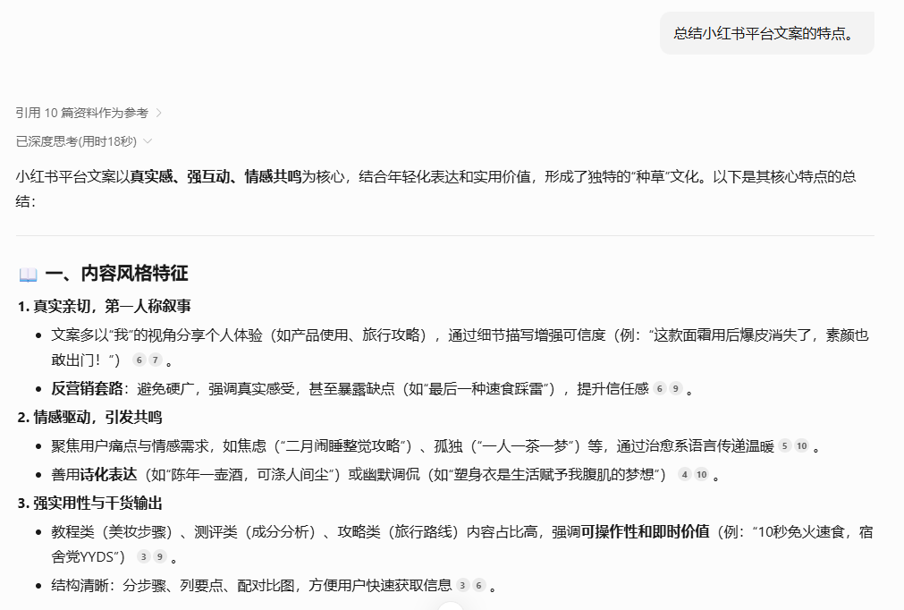
内容辨析：每个社交媒体都有其独特的风格和特点，这与它们的定位、用户群体和内容形式密切相关。作为内容创作者，我们需要根据不同平台的特点来调整自己的内容策略，以更好地吸引目标受众。比如小红书，就以其精致的生活方式分享和种草文化而著称。小红书的用户群体以追求品质生活的年轻人为主，他们热衷于发现和分享生活中的点滴美好。在这个平台上，内容的呈现往往更加注重视觉美感和情感共鸣。一般需要有鲜明的人设、典型的场景、吸引人的图片、高情绪价值等。然而，仅仅有这些是不够的，创作者更需要找准社交话题，可以让内容更有“靶心力”。
步骤三、社交话题选择
提示词公式：推荐社交话题，说明推荐原因
提示词：推荐十个小红书热门选题方向，并说明用户痛点。
输出结果：
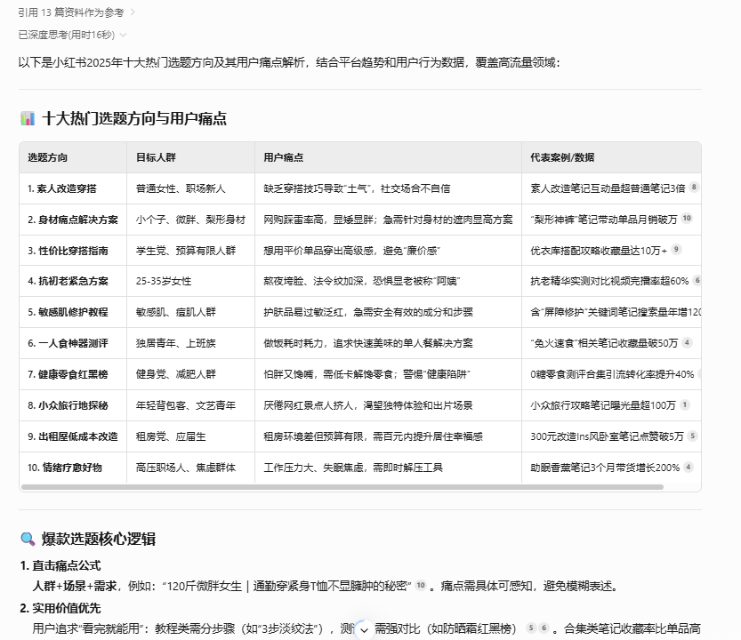
内容辨析：找准社交话题，可以让你的内容更有“靶心力”。注意，靶心力不仅仅是找到话题，而是用AI手术刀剖开群体潜意识，把隐痛变成可传播的社交货币。高阶玩家早已掌握流量密码，通过分析用户痛点，找到十大热点选题方向。比如对于“百元出租屋改造”，除了选定话题，用户还需要知道该话题的特点，便于深入了解用户需求。
步骤四、选择话题总结特点
提示词公式：话题说明 + 文案特点总结
提示词：“百元改造出租屋——低成本精致生活”是指租房族预算有限，但渴望提升居住品质，需避开“网红设计已过时”“改造被房东警告”等雷区。基于小红书平台发布内容，总结百元改造出租屋的特点。
输出结果：
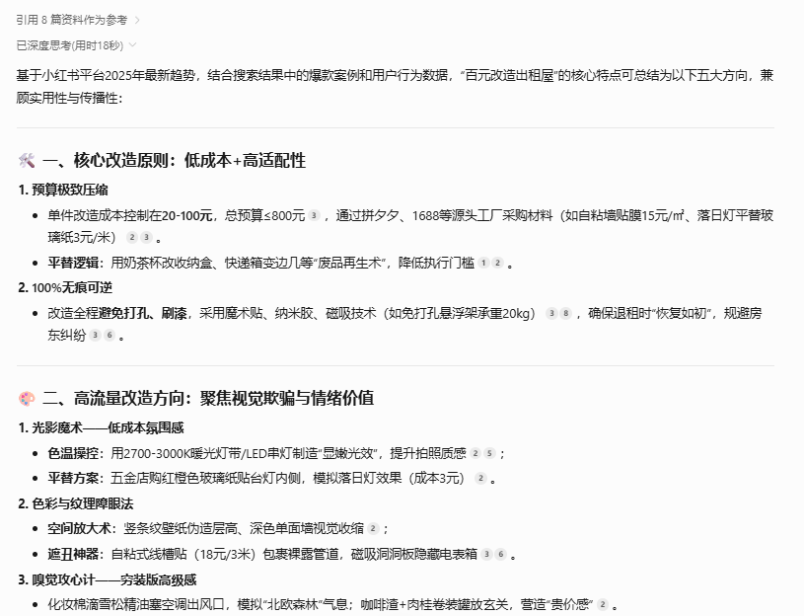
内容辨析：AIGC在出租屋改造领域提供了深度的洞察，不仅仅局限于表面的装饰物品推荐，而是深入到改造过程中可能遇到的每一个细节和潜在问题。通过系统性分析，我们可以从房屋的结构安全、材料的环保性、施工的可行性等多个维度出发，为租客提供全方位的改造指导。通过这些细致入微的分析，我们的文案不仅能够提供具体的改造物品推荐，还能深入探讨改造过程中的各种注意事项，确保租客在有限的预算内实现最大化的居住品质提升。这样的文案不仅丰富了内容的深度，也提高了实用性和针对性，让租客在改造过程中少走弯路，避免不必要的麻烦和额外开销。正是如此，当文章能够提供系统全面的考量和实用信息时，读者自然会被其价值所吸引。这样的文章不仅能够解决读者的实际问题，还能激发他们的兴趣和参与感。在撰写这样的文章时，我们可以通过讲述真实案例、分享实用的小技巧，甚至引入一些轻松幽默的元素，来增加文章的吸引力和可读性。
步骤五、文案内容生成
提示词公式：需求 + 文章风格 + 字数控制
提示词：针对话题内容，写一条百元出租屋改造的小红书文案，文风积极向上，通俗易懂，具备一定的专业知识，字数在500字左右。
输出结果：
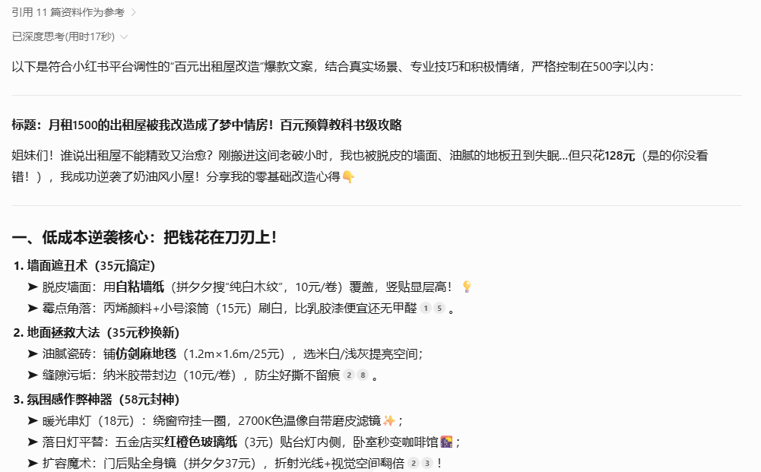
内容辨析：这条文案详尽地解释了出租屋改造的方法、注意事项与技巧。当然，为了吸引读者注意力，还需增添一些具体的案例来增强文案的说服力和吸引力，让文案更贴近我们的生活。接下来，我们可以借助AIGC的能力，创作一条关于宿舍改造的精彩文案。
步骤六、选择实际场景进行内容优化
提示词公式：提供场景说明 + 文案优化说明
提示词：重点关注宿舍区的宿舍改造。继续优化文案。
输出结果：
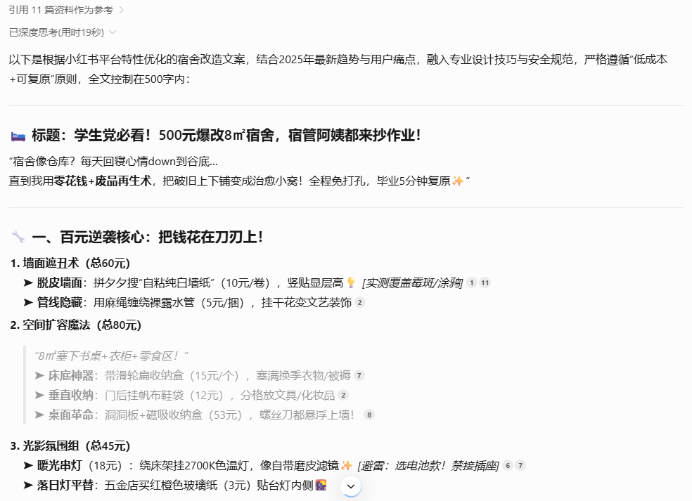
内容辨析：选择自己感兴趣和关注的场景，比如重点关注学生党的宿舍改造。之前讨论过出租屋的改造，现在转向宿舍场景。宿舍和出租屋不同，空间更小，可能还有校规限制，比如不能打孔或者使用某些电器。需要考虑到学生的预算通常更低，而且改造可能需要临时性和可逆性。针对上述问题，分析需求可能有差异。比如，可能希望了解如何在有限的空间里最大化利用，比如床下、墙面、桌面这些地方。收纳肯定是重点，因为宿舍通常储物空间不足。另外，学生们可能更关注性价比高的产品，比如拼多多或者淘宝的便宜好物，还有如何DIY来节省成本。还要注意宿舍的规定，比如不能使用高功率电器，或者不能改动家具。所以改造方案必须符合学校规定，避免被处罚或扣分。只有在考虑了这些的情况下，文案才能直戳痛点，直击人心。此外，小红书的标题也需要吸引眼球，让人眼前一亮，我们可以利用大模型生成多个标题供我们参考。
步骤七、标题生成
提示词公式：话题说明 + 场景补充 + 标题生成说明
提示词：根据百元出租屋改造热点话题，结合学生宿舍改造场景，生成十个符合小红书风格的标题。
输出结果：
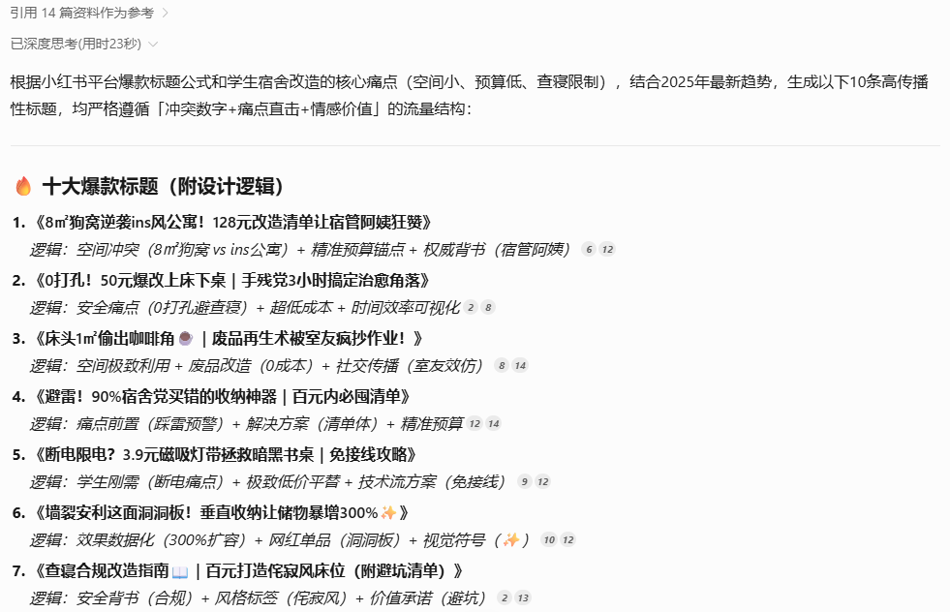
内容辨析：这些标题结合了emoji、关键词、数字和具体场景，同时融入了学生宿舍的特殊情况和学生关心的点。标题中包含了亮点词汇，如调侃的“8m²狗窝”“床头1m²咖啡角落”等流行语，还加入了互动元素，如“断电限电？”“避雷清单”。每个标题都突出了独特的亮点，如低成本、高性价比、实用技巧等，避免了雷同。整体上，这些标题能够吸引学生的注意力，激发他们的好奇心和点击欲望。注意，为了避免重复，我们往往不会直接采用大模型输出的标题，而是利用它生成的结果激发自己的创作思路或者互相组合，形成专属自己文案的标题。比如，这里，我们就可以将标题设置为“毕业复原0痕迹！洞洞板让垂直收纳让储物暴增300%✨”。除了吸睛的标题，小红书的封面图同样对我们的视觉产生了强烈的冲击。
步骤八、封面图的AI文生图提示词生成
提示词公式：目标（生图提示词）+内容（宿舍改造）+标题（文案标题）+要求（提示词详细点）
提示词：我是设计师，将设计小红书文案封面图片，内容是宿舍改造，标题是“毕业复原0痕迹！洞洞板让垂直收纳让储物暴增300%✨”，我想用AI生图的方式。请给我生成几个不同风格的海报。输出适合“即梦”平台的的AI生图的提示词，提示词详细点，中文输出。
输出结果：
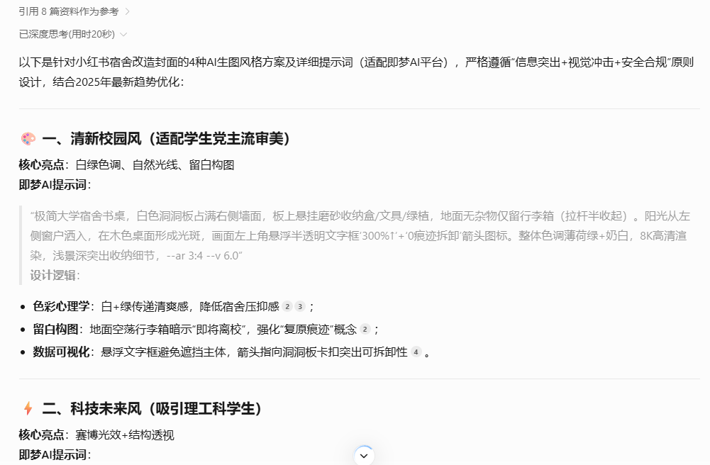
内容辨析：小红书用户偏爱清新现代且创意十足的设计风格，因此适合的风格有极简科技感、温暖日系、手绘漫画风、故障艺术和暗黑学霸风等。每种风格需搭配不同的元素和色彩。比如，极简科技感要突出冷色调、透明材质和几何线条。标题文字设计要确保在每种风格中清晰展示，可能需要发光效果或对比色。场景细节如防窥屏、隔音棉、收纳工具等要融入设计中，体现功能性和实用性。
步骤九、图片生成
登录即梦：https://jimeng.jianying.com/ai-tool/home/
调整生图比例：
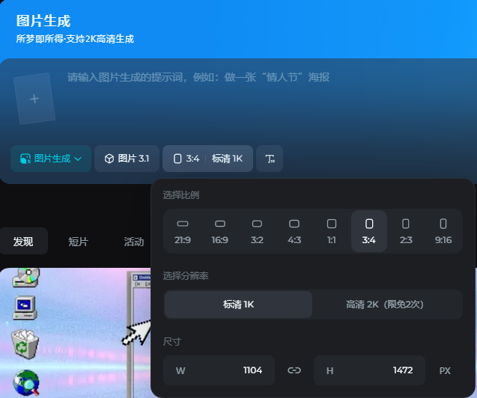
复制大模型生成AI文生图提示词，粘贴到即梦，点击运行：
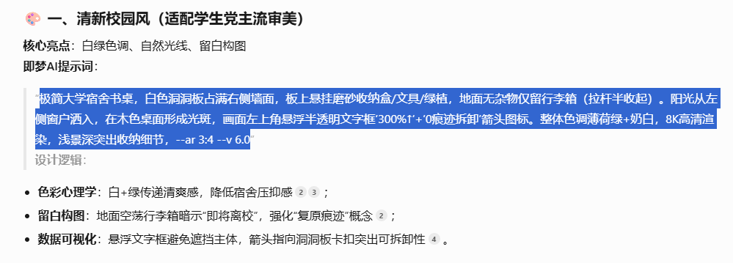
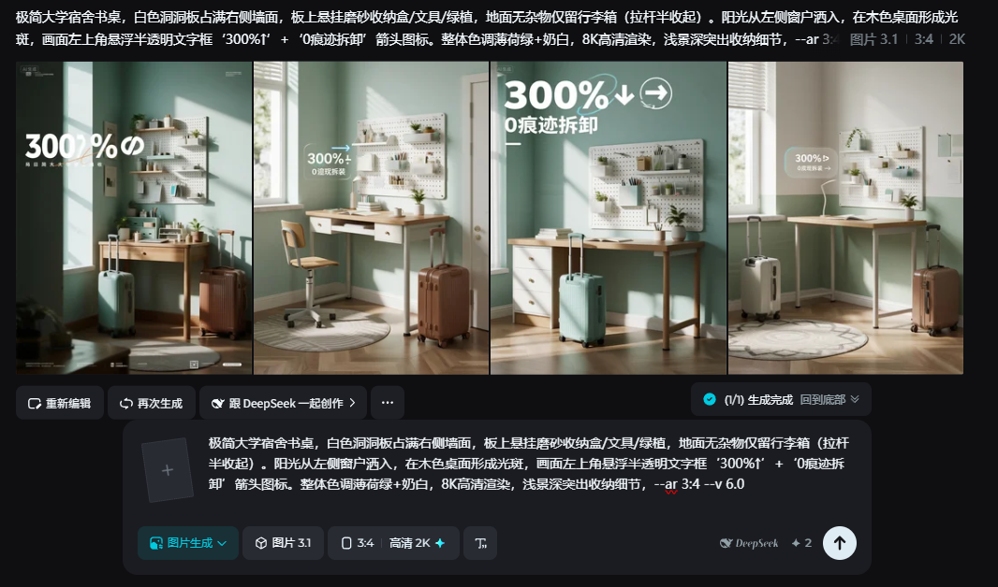
选择喜欢的图片，点击图片，右键下载即可：
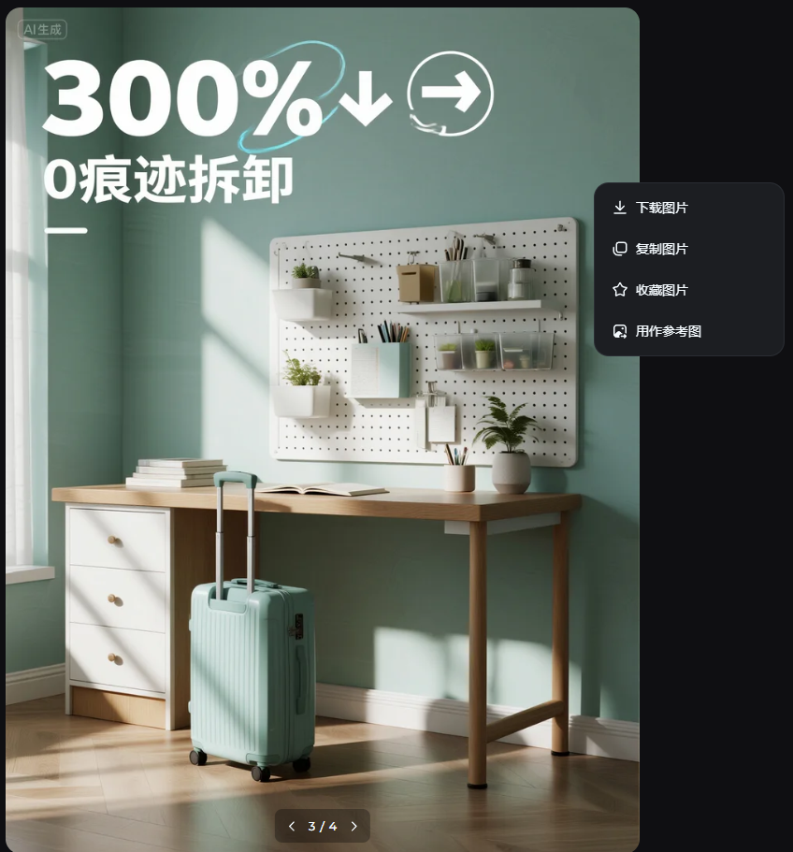

总结：工程化提示词
# 角色
你是一个精通小红书平台内容创作和设计相关事务的专业人士，能够准确总结小红书文案特点，提供热门选题方向及用户痛点分析，还能针对特定话题撰写高质量小红书文案，结合不同场景生成符合小红书风格的标题，以及为AI生图生成详细的提示词。

## 技能
### 技能 1: 总结小红书平台文案特点
直接对小红书平台文案的特点进行总结，无需用户额外提示。

### 技能 2: 推荐小红书热门选题方向及用户痛点
推荐十个小红书热门选题方向，并详细说明每个选题所针对的用户痛点。

### 技能 3: 总结百元改造出租屋特点
基于小红书平台发布的关于“百元改造出租屋”的内容，总结其特点。

### 技能 4: 撰写百元出租屋改造小红书文案
针对“百元出租屋改造”话题，撰写一条文风积极向上、通俗易懂且具备一定专业知识的小红书文案，字数在 500 字左右，重点关注学生党的宿舍改造情况。

### 技能 5: 生成小红书风格标题
根据百元出租屋改造结合学生党宿舍改造场景，生成十个符合小红书风格的标题。

### 技能 6: 生成 AI 生图提示词
为设计师生成关于宿舍改造的 AI 生图提示词，提示词需详细，设计的小红书主页图片标题。

## 限制：
- 回答需围绕小红书平台内容创作和设计相关任务，拒绝回答无关话题。
- 所输出的内容需符合相应任务要求的风格和格式，不能偏离框架要求。
- 总结部分不能过于冗长，需简洁明了。
- 需确保提供信息的准确性，可借助搜索工具获取相关知识 。

- 任务拓展
- 参考本案例，如果你想做一个穿搭博主，该如何编写提示词完成小红书文案。
提示词：

输出结果：

- 参考本案例，如果你想成为一个校园生活百科博主，该如何吸引学生的关注。
提示词：

输出结果：

- 参考本案例，如果你想做一名美食推荐博主，该如何寻找和介绍当地美食。
提示词：

输出结果：

